

PROJETO 2022.01 - UNDERLYING
Cronograma com Jira - CJ

Versão 0.1

Equipe de Projeto Underlyng:
Bruno Brandão Borges - 2018014331
Ivan Leoni Vilas Boas - 2018009073
Leonardo Rodrigo de Sousa - 2018015965
Lucas Tiense Blazzi - 2018003310
Thiago Marcelo Passos - 2018002850
Wesley Alexandre de Almeida Gomes - 2018005806


IMC - Instituto de Matemática e Computação
Av. BPS, 1303 - Caixa postal 50 - 37500-903
Itajubá - MG - Brasil Telefone: 35-3629-1135
E-mail:imc@unifei.edu.br
Revisões do Documento

Revisões são melhoramentos na estrutura do documento e também no seu conteúdo. O objetivo primário desta tabela é a fácil identificação da versão do documento. Toda modificação no documento deve constar nesta tabela.

Data | Versão |  | Descrição | Autor
04/06/2022 | 0.1 | Elaboração do cronograma Sprint 02 |  | Ivan

Auditorias do Documento

Auditorias são inspeções conduzidas o SEPG – Software Engineer Process Group (Grupo de Engenharia de Processo de Software), e tem por objetivo garantir uma qualidade mínima dos artefatos gerados durante o processo de desenvolvimento. Essa tabela pode ser utilizada também pelo GN – Gerente da Área de Negócio com o objetivo de documentar a viabilidade do mesmo.

Data |  | Versão |  | Descrição | Autor
05/06/2022 | 0.1 |  | Revisão cronograma Sprint 02 |  | Lucas

Índice de Ilustrações

Figura 1 – Sprint 01: Responsabilidade e esforço 9
Figura 2 - Sprint 01: Tarefas com responsabilidade e esforço 10
Figura 3 - Sprint 02: Responsabilidade e esforço 10
Figura 4 - Sprint 02: Tarefas com responsabilidade e esforço 11
Figura 5 - Autenticação de usuário 12
Figura 6 - Registro de usuário 12
Figura 7 - Tela de autenticação 13
Figura 8 - Tela de registro de usuário 14
Figura 9 - Tela de perfil de usuário 14
Figura 10 - Busca avançada de opções por filtros 15
Figura 11 - Formulário de filtros para busca 16
Figura 12 - Tela de estrutura de operação 16
Figura 13 - Criação de estrutura de operação 17
Figura 14 - Payoff de estrutura de operação 18
Figura 15 - Criação de opção fictícia 18
Figura 16 - Formulário para criação de opção fictícia: 19
Figura 17 - Sprint 03: Tarefas e Esforço 19

Sumário
1. Introdução 5
2. Equipe do projeto 6
3. Backlog do produto 7
4. Sprint 01 9
5. Sprint 02 10
6. Tarefas pendentes da Sprint 02 11
6.1 Tarefa de autenticação de usuário: 11
6.2 Tarefa de registro de usuário: 12
6.3 Tarefa de tela de autenticação: 13
6.4 Tarefa de tela de registro de usuário: 13
6.5 Tarefa de tela de perfil de usuário: 14
6.6 Tarefa de busca avançada de opções por filtros 15
6.7 Tarefa de Formulário de filtros para busca 15
6.8 Tarefa de tela de estrutura de operação: 16
6.9 Tarefa de criação de estrutura de operação: 17
6.10 Tarefa de payoff de estrutura de operação: 17
6.11 Tarefa de criação de opção fictícia: 18
6.12 Tarefa de formulário para criação de opção fictícia: 19
7. Sprint 03 19
8. Referência 19

Introdução

Este documento especifica o cronograma para a elaboração do projeto de sistema web UNDERLYING fornecendo aos desenvolvedores as informações necessárias para a execução das tarefas do projeto para sua devida implementação e a realização dos testes de forma a atingir a conclusão de cada tarefa no tempo especificado.

Para a realização do cronograma optou-se pela ferramenta do Jira Software pois ele apresenta vários benefícios como otimização do tempo de trabalho, melhor organização e ordenamento das tarefas do projeto, maior transparência, mais praticidade no gerenciamento dos mesmos, além de documentação otimizada e emissão de relatórios

As tarefas podem ser vistas no Jira. Abaixo segue o link do cronograma do projeto a ser realizado:

https://underlying.atlassian.net/jira/software/c/projects/UN/boards/1

Convenções, termos e abreviações

A correta interpretação deste documento exige o conhecimento de algumas convenções e termos específicos, que são descritos a seguir.

Identificação das histórias de usuário e dos Requisitos
Por convenção, a referência a requisitos ou a história é feita através do identificador, de acordo com o esquema abaixo:
[identificador de tipo + identificador Numérico]
O identificador de tipo de requisito pode ser:
- HU – História de usuário
- RF – Requisito funcional
- RFS – Requisito funcional de sistema
- RNF – Requisito não-funcional
Identificador é um número, criado sequencialmente, que determina que aquele requisito/história é único para um determinado tipo.
Exemplos: HU01, HU02, RF01, RF02, RFS01, RFS02, RNF01, RNF02.

equipe do projeto
A equipe do projeto Underlyng é formada por 6 integrantes que irão realizar o desenvolvimento por SCRUM. Os integrantes com as respectivas funções e as responsabilidades são descritas as seguir:

- Bruno – (Desenvolvimento) - Back
- Ivan - (Scrum Master) - Documentação / Teste
- Leonardo - (Desenvolvimento) - Frontend / UX
- Lucas - (Product Owner) - Back / Arquitetura
- Thiago - (Desenvolvimento) - Frontend / UX / Teste
- Wesley - (Desenvolvimento) - Fronted / UX

A função de cada integrante no projeto Underlyng pode ser mais bem observada no organograma SCRUM a seguir:

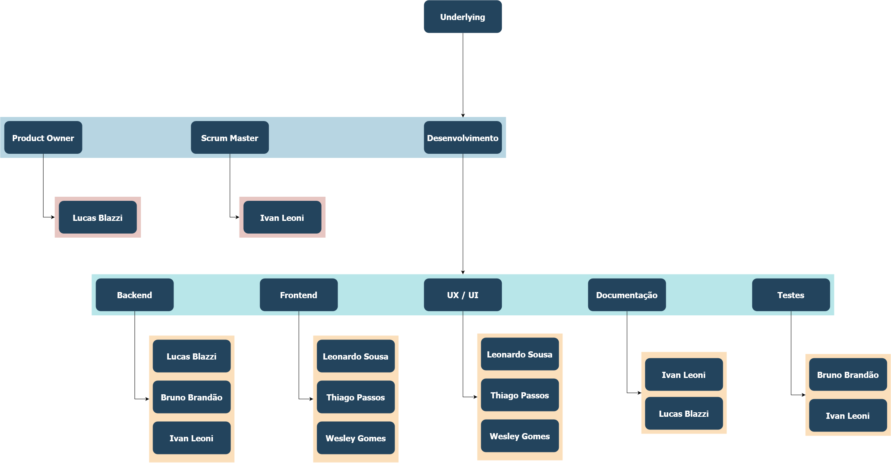

Cada integrante devera atentar-se para os requisitos deste documento e utilizar rotineiramente a ferramenta Jira para executar as suas tarefas com a máxima qualidade possível.

backlog do produto
O backlog do produto foi realizado seguindo os seguintes passos:
- Analise das histórias de usuário para o produto de software pretendido pela equipe (vide DRE)
- Organização das histórias de acordo a uma ordem de prioridade e considerou-se como mais prioritárias aquelas histórias que fornecem algum valor para o negócio de seu cliente ou usuário final, por exemplo, aquelas que solucionam um problema imediato que seu cliente
- Utilização da ferramenta (http://firepoker.io/) e a técnica poker planning para calcular os story points de cada história de usuário. Assim foi calculado os story points para as histórias de usuário prioritárias, considerando:
- 1 story point = uma jornada de trabalho de 6 horas de uma pessoa;
- Cada integrante da equipe deve contribuir com 10 story points em cada sprint;
- Totalizando 60 Strory points;
- No planejamento não considerou apenas o código, mas também os testes (unitários, com usuário final) e a documentação.
A seguir apresentamos a Tabela 01 de tarefas e esforço (Stroy ponits).

Ordem | Tarefas | Esforço  (story points)
1 | Crawler de registro de Opções | 10
2 | Crawler de preços de Opções | 10
3 | Cálculo de greeks de opções | 8
4 | Página de registro de Opção | 10
5 | Gráfico de payoff | 6
6 | Cálculo de payoff de Opções | 6
7 | Tabela de greeks | 3
8 | Cálculo de métricas de desempenho de Opções | 4
9 | Tabela de métricas | 3
10 | Autenticação de usuário | 3
11 | Registro de usuário | 3
12 | Tela de autenticação | 5
13 | Tela de registro de usuário | 4
14 | Tela de perfil de usuário | 6
15 | Busca avançada de Opções por filtros | 7
16 | Formulário de filtros para busca | 6
17 | Tela de estrutura de operação | 6
18 | Criação de estrutura de operação | 3
19 | Payoff de estrutura de operação | 4
20 | Criação de Opção Fictícia | 8
21 | Formulário para criação de Opção Fictícia | 5
22 | Crawler de registro de ações | 10
23 | Busca de ação por ticker | 4
24 | Geração de grade de Opções por ticker | 8
25 | Tela de grade de Opções | 9
26 | Tabela de métricas de mercado e greeks | 6
27 | Exibição de dados de ações | 4
28 | Compartilhamento de estruturas de operações | 6
29 | Listagem de estruturas de operações compartilhadas | 6
30 | Tela de estrutura de operações compartilhadas | 9
31 | Tela de estrutura de operações compartilhadas | 9
Tabela 1 - Definição do Backlog de produto

O projeto será realizado em três sprint com 60 strory points cada, a seguir será apresentado o cronograma de cada sprint

sprint 01
Abaixo segue a carga de trabalho da Sprint 01:
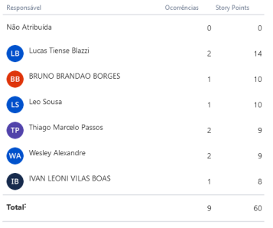
Figura 1 – Sprint 01: Responsabilidade e esforço

Abaixo segue as tarefas propostas para execução da Sprint 01:
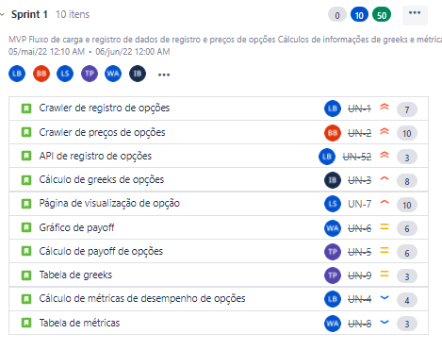
Figura 2 - Sprint 01: Tarefas com responsabilidade e esforço

Sprint 02
Abaixo segue a carga de trabalho da Sprint 02:
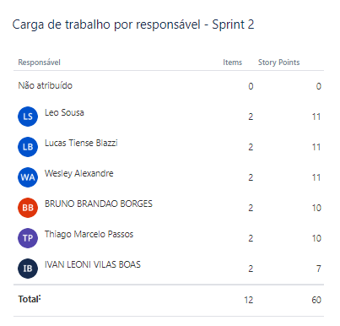
Figura 3 - Sprint 02: Responsabilidade e esforço

Abaixo segue as tarefas propostas para execução da Sprint 02:
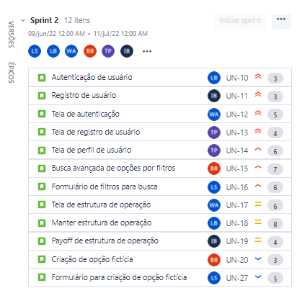
Figura 4 - Sprint 02: Tarefas com responsabilidade e esforço

tarefas pendentes da Sprint 02
A seguir serão detalhadas as tarefas pendentes a serem implementadas no sprint 02:

Tarefa de autenticação de usuário:
Satisfaz HU04, RF03, RFS06 a RFS09 e os RNF03, RNF09, RNF10, RNF12 e RNF22
- 3 story points
- Responsável: Lucas
- Entrega: 23/06/2022

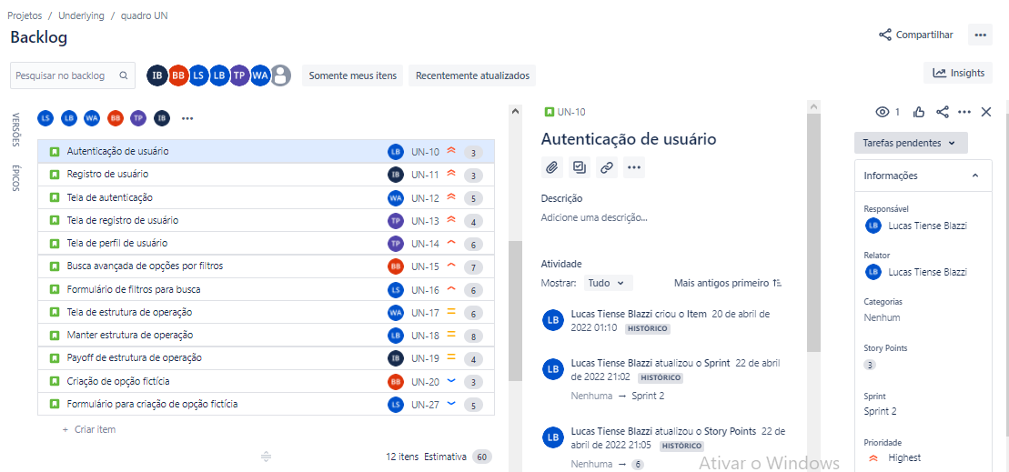
Figura 5 - Autenticação de usuário

Tarefa de registro de usuário:
Satisfaz HU04, RF03, RFS06 a RFS09 e os RNF03, RNF08, RNF09, RNF11, RNF29 e RNF31
- 3 story points
- Responsável: Ivan
- Entrega: 23/06/2022

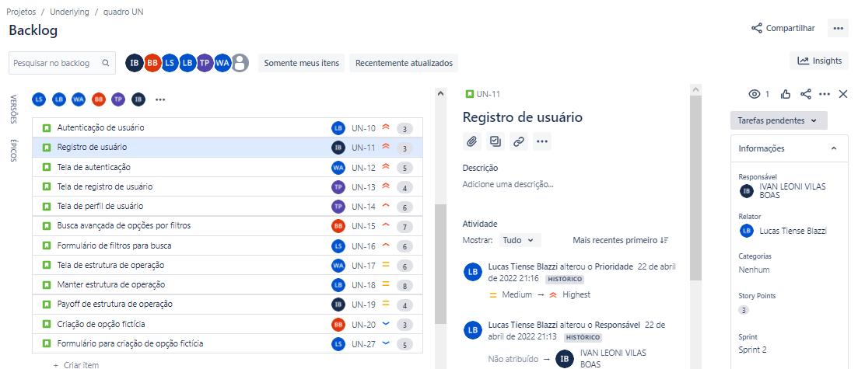
Figura 6 - Registro de usuário

Tarefa de tela de autenticação:
Satisfaz HU04, RF03, RFS06 a RFS09 e os RNF01, RNF05, RNF16, RNF18, RNF21 e RNF22;
- 5 story points;
- Responsável: Wesley
- Entrega: 23/06/2022

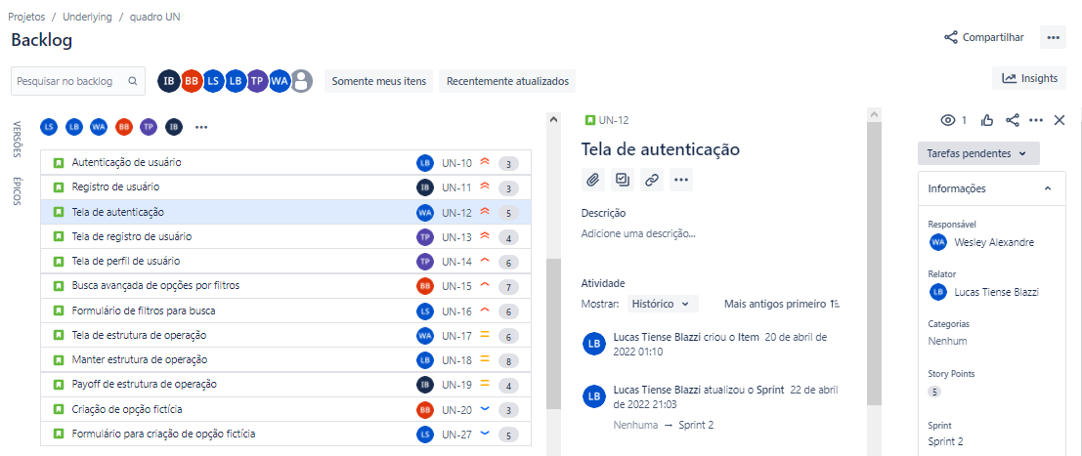
Figura 7 - Tela de autenticação

Tarefa de tela de registro de usuário:

- Satisfaz HU04, RF03, RFS06 a RFS09 e os RNF01, RNF05, RNF16, RNF18, RNF21 e RNF22;
- 4 story points;
- Responsável: Thiago;
- Entrega: 23/06/2022
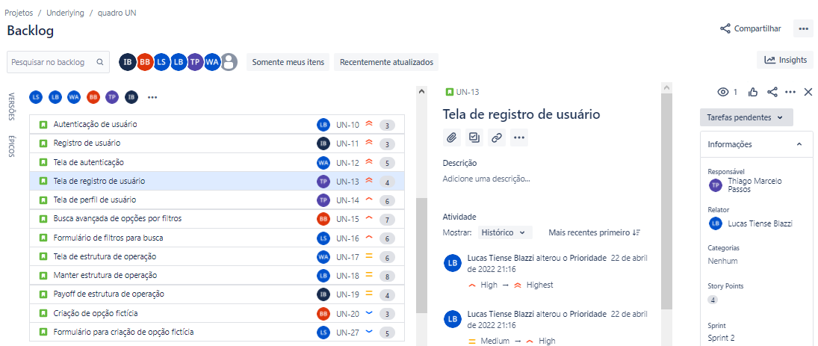
Figura 8 - Tela de registro de usuário

Tarefa de tela de perfil de usuário:
Satisfaz HU04, RF03, RFS06 a RFS09 e os RNF01, RNF05, RNF06, RNF07, RNF16, RNF18, RNF21 e RNF22;
- 6 story points;
- Responsável: Thiago
- Entrega: 01/07/2022

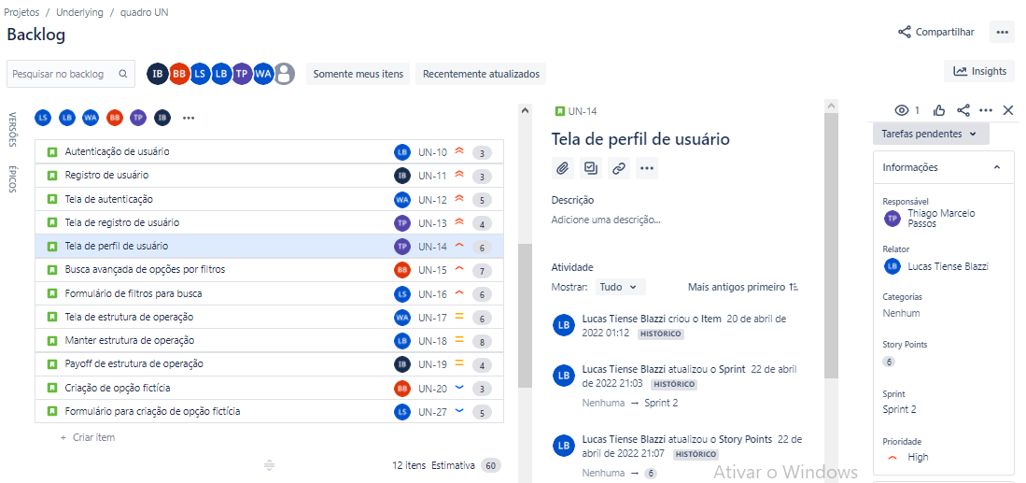
Figura 9 - Tela de perfil de usuário

Tarefa de busca avançada de opções por filtros
Satisfaz HU05, RF01, RFS01, RFS02 e os RNF03, RNF15, RNF17, RNF19, RNF20 e RNF22;
- 7 story points;
- Responsável: Bruno.
- Entrega: 01/07/2022

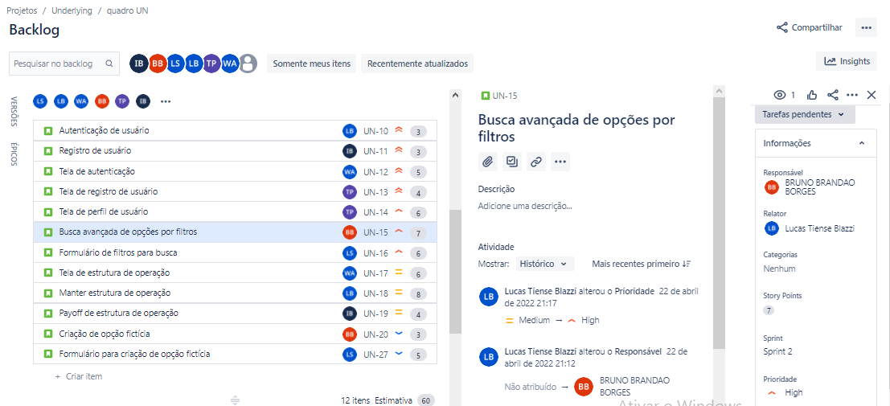
Figura 10 - Busca avançada de opções por filtros

Tarefa de Formulário de filtros para busca
Satisfaz HU05, RF01, RFS01 e RFS02 e os RNF01, RNF03, RNF05, RNF16, RNF21 e RNF22;
- 6 story points;
- Responsável: Leonardo
- Entrega: 01/07/2022

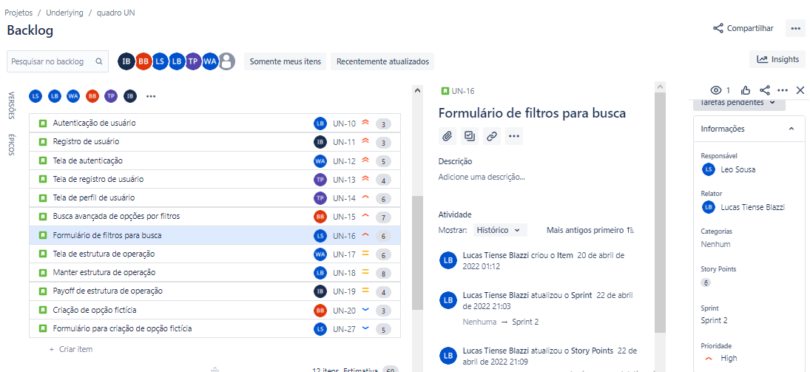
Figura 11 - Formulário de filtros para busca

Tarefa de tela de estrutura de operação:
Satisfaz HU06, RF05, RFS18, RFS22 e os RNF01, RNF03, RNF05, RNF18, RNF21 e RNF22;
- 6 story points;
- Responsável: Wesley
- Entrega: 03/07/2022
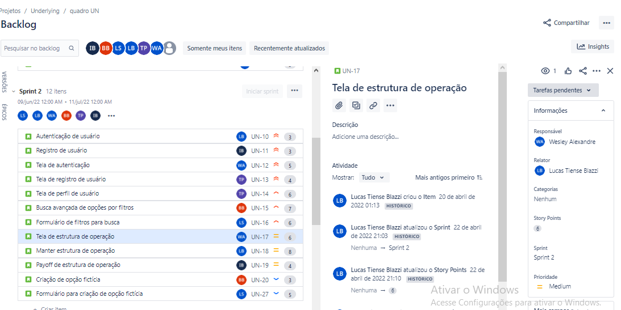
Figura 12 - Tela de estrutura de operação

Tarefa de criação de estrutura de operação:
Satisfaz HU06, RF05, RFS18, RFS22 e os RNF03, RNF15, RNF19, RNF20 e RNF29
- 3 story points;
- Responsável: Lucas
- Entrega: 01/07/2022

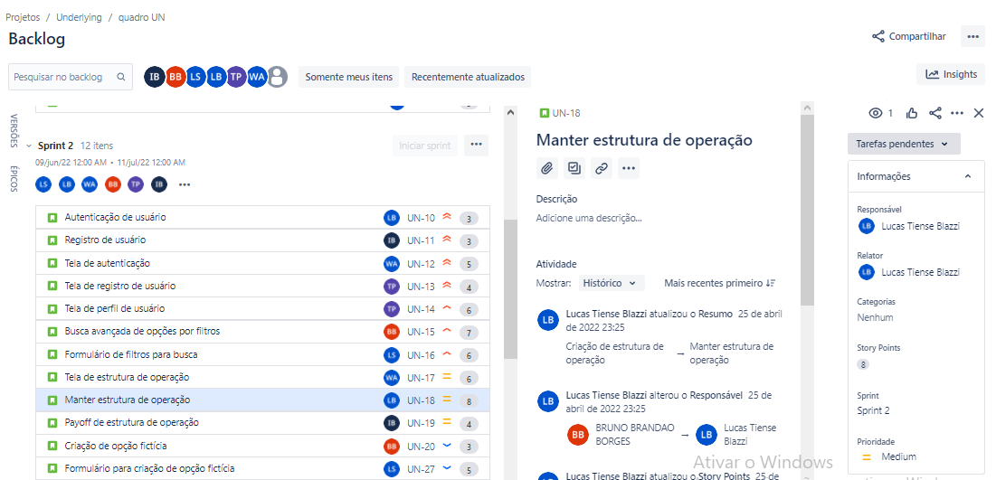
Figura 13 - Criação de estrutura de operação

Tarefa de payoff de estrutura de operação:
Satisfaz HU06, RF07, RFS25 e os RNF01, RNF02, RNF05, RNF16 ao RNF22
- 8 story points;
- Responsável: Ivan
- Entrega: 28/06/2022

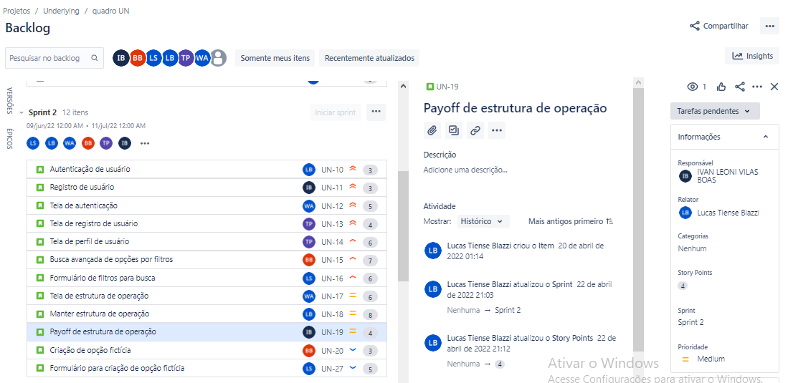
Figura 14 - Payoff de estrutura de operação

Tarefa de criação de opção fictícia:
Satisfaz HU07, RF10, RFS29 a RFS31 e os RNF03, RNF15, RNF19, RNF20 e RNF29
- 4 story points;
- Responsável: Bruno
- Entrega: 28/06/2022

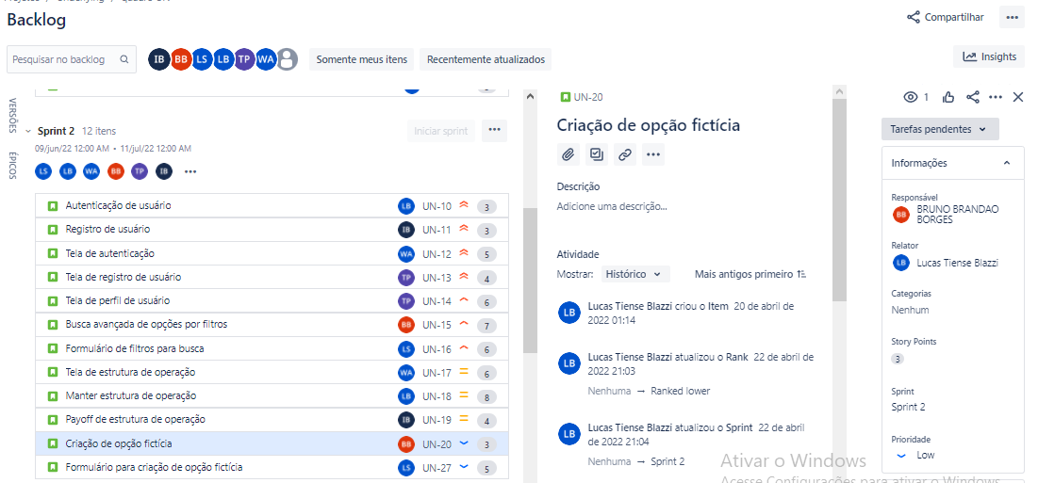
Figura 15 - Criação de opção fictícia

Tarefa de formulário para criação de opção fictícia:
Satisfaz HU07, RF10, RFS29 a RFS31 e os RNF01, RNF03, RNF05, RNF16 e RNF22
- story points;
- Responsável: Leonardo;
- Entrega: 28/06/2022

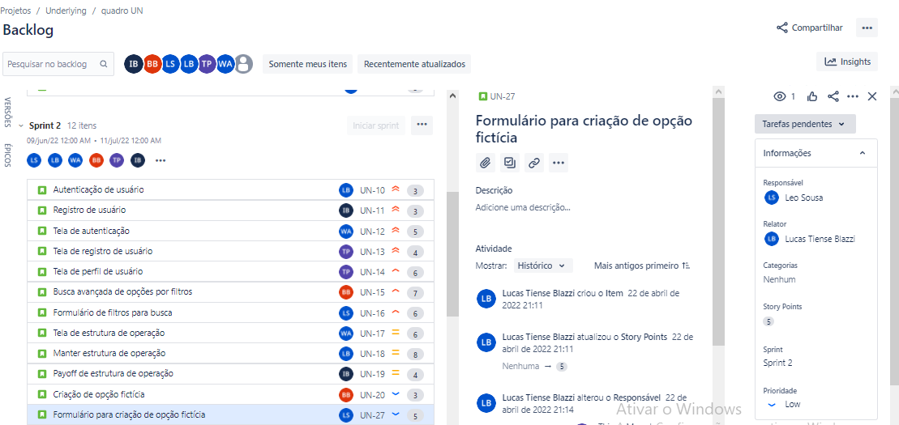
Figura 16 - Formulário para criação de opção fictícia

sprint 03
Abaixo segue as tarefas propostas para execução da Sprint 03:
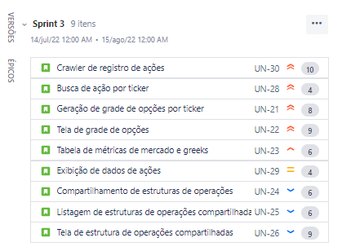
Figura 17 - Sprint 03: Tarefas e Esforço

Referência
- DRE
- https://underlying.atlassian.net/jira/software/c/projects/UN/boards/1

